Centro Universitário UNISATC
Engenharia de Software 3a fase – Banco de Dados II – Prof. Jorge Luiz da Silva

TRABALHO FINAL COM BASE EM METODOLOGIAS ATIVAS DE APRENDIZAGEM

Projeto de banco de dados para um sistema de Alguel de Armas para Estande de Tiro

Guilherme Rodrigues Fagundes + @ GuiRFagundes
Kaio Souza Cadorin + @Kirbtop
Miguel Arcanjo Tomaz + @Lontreta
Vinícius Nunes Westrup + @ViniNunesW

Criciúma, 22/06/2026
URL do projeto no GitHub: https://github.com/ViniNunesW/Sistema-de-Aluguel-de-Equipamento

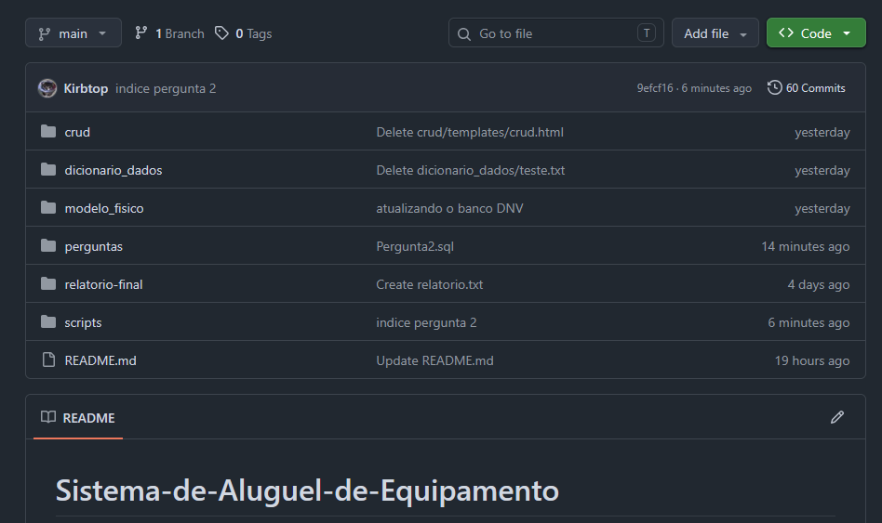

Modelo ER Físico
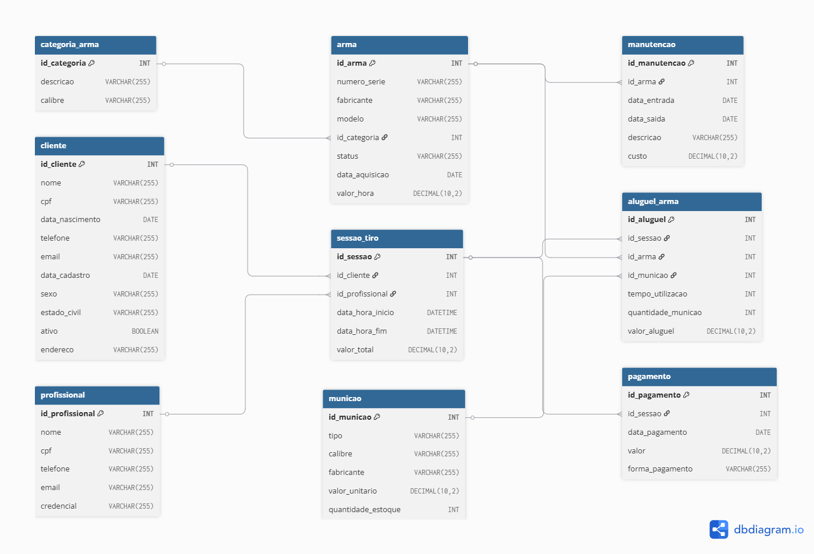

Dicionário de Dados
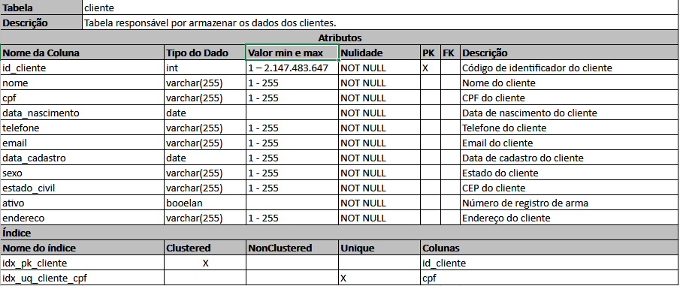
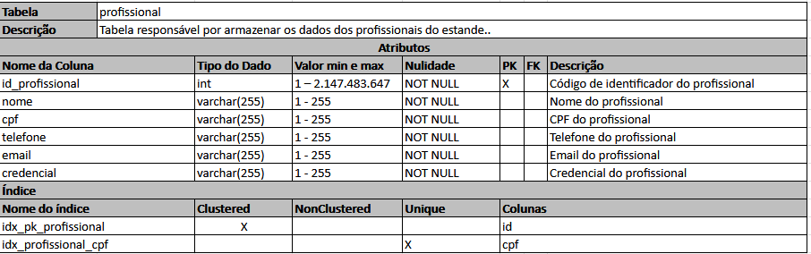
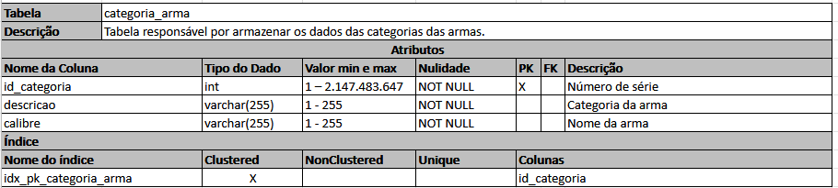
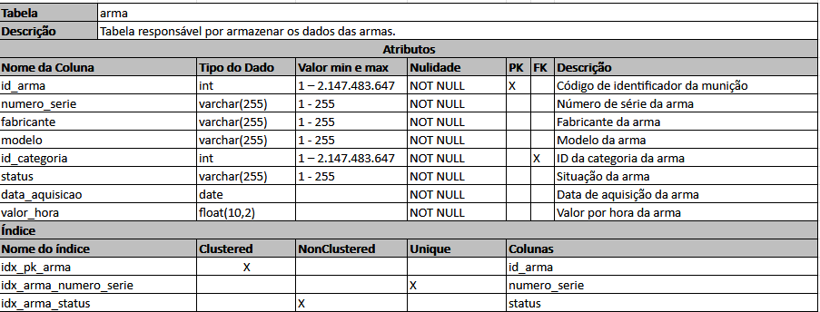
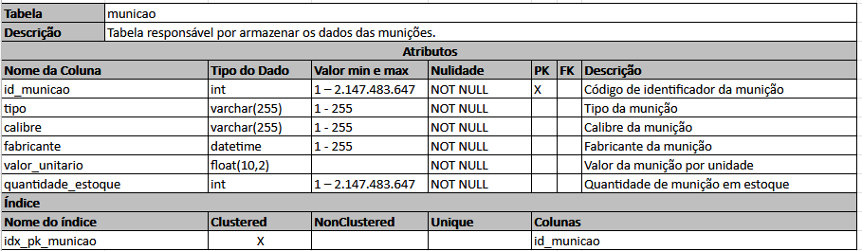
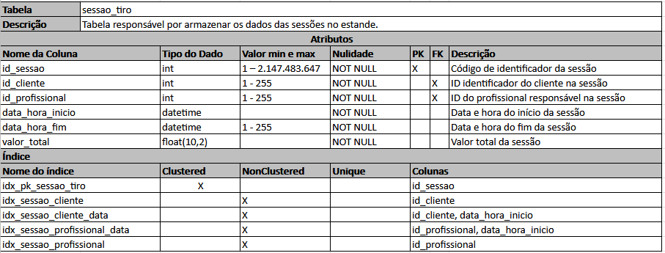
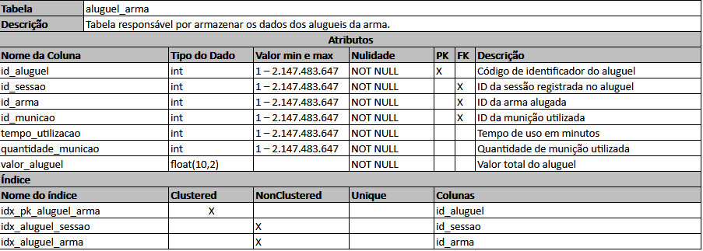
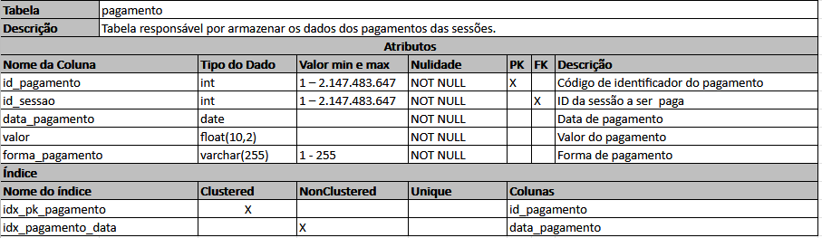
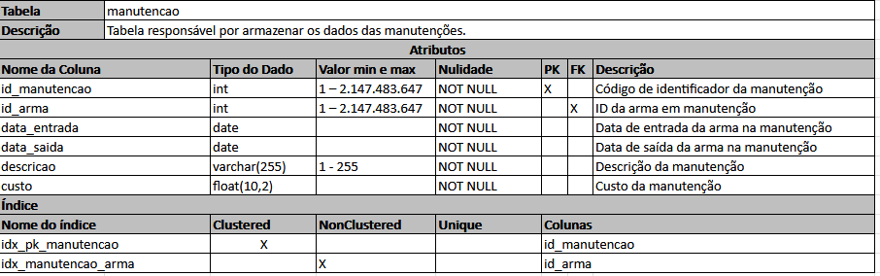

Script dos comandos DDL para criação do Banco de dados

-- =========================
-- CLIENTE
-- =========================
CREATE TABLE cliente (
id_cliente INT PRIMARY KEY AUTO_INCREMENT,
nome VARCHAR(255),
cpf VARCHAR(255),
data_nascimento DATE,
telefone VARCHAR(255),
email VARCHAR(255),
data_cadastro DATE,
sexo VARCHAR(255),
estado_civil VARCHAR(255),
ativo BOOLEAN,
endereco VARCHAR(255)
);

-- =========================
-- PROFISSIONAL
-- =========================
CREATE TABLE profissional (
id_profissional INT PRIMARY KEY AUTO_INCREMENT,
nome VARCHAR(255),
cpf VARCHAR(255),
telefone VARCHAR(255),
email VARCHAR(255),
credencial VARCHAR(255)
);

-- =========================
-- CATEGORIA ARMA
-- =========================
CREATE TABLE categoria_arma (
id_categoria INT PRIMARY KEY AUTO_INCREMENT,
descricao VARCHAR(255),
calibre VARCHAR(255)
);

-- =========================
-- ARMA
-- =========================
CREATE TABLE arma (
id_arma INT PRIMARY KEY AUTO_INCREMENT,
numero_serie VARCHAR(255),
fabricante VARCHAR(255),
modelo VARCHAR(255),
id_categoria INT,
status VARCHAR(255),
data_aquisicao DATE,
valor_hora DECIMAL(10,2),
FOREIGN KEY (id_categoria) REFERENCES categoria_arma(id_categoria)
);

-- =========================
-- MUNICAO
-- =========================
CREATE TABLE municao (
id_municao INT PRIMARY KEY AUTO_INCREMENT,
tipo VARCHAR(255),
calibre VARCHAR(255),
fabricante VARCHAR(255),
valor_unitario DECIMAL(10,2),
quantidade_estoque INT
);

-- =========================
-- SESSAO TIRO
-- =========================
CREATE TABLE sessao_tiro (
id_sessao INT PRIMARY KEY AUTO_INCREMENT,
id_cliente INT,
id_profissional INT,
data_hora_inicio DATETIME,
data_hora_fim DATETIME,
valor_total DECIMAL(10,2),
FOREIGN KEY (id_cliente) REFERENCES cliente(id_cliente),
FOREIGN KEY (id_profissional) REFERENCES profissional(id_profissional)
);

-- =========================
-- ALUGUEL ARMA
-- =========================
CREATE TABLE aluguel_arma (
id_aluguel INT PRIMARY KEY AUTO_INCREMENT,
id_sessao INT,
id_arma INT,
id_municao INT,
tempo_utilizacao INT,
quantidade_municao INT,
valor_aluguel DECIMAL(10,2),
FOREIGN KEY (id_sessao) REFERENCES sessao_tiro(id_sessao),
FOREIGN KEY (id_arma) REFERENCES arma(id_arma),
FOREIGN KEY (id_municao) REFERENCES municao(id_municao)
);

-- =========================
-- PAGAMENTO
-- =========================
CREATE TABLE pagamento (
id_pagamento INT PRIMARY KEY AUTO_INCREMENT,
id_sessao INT,
data_pagamento DATE,
valor DECIMAL(10,2),
forma_pagamento VARCHAR(255),
FOREIGN KEY (id_sessao) REFERENCES sessao_tiro(id_sessao)
);

-- =========================
-- MANUTENCAO
-- =========================
CREATE TABLE manutencao (
id_manutencao INT PRIMARY KEY AUTO_INCREMENT,
id_arma INT,
data_entrada DATE,
data_saida DATE,
descricao VARCHAR(255),
custo DECIMAL(10,2),
FOREIGN KEY (id_arma) REFERENCES arma(id_arma)
);

Script que popula as tabelas do Banco de dados

-- =========================
-- CLIENTE
-- =========================
INSERT INTO cliente (nome, cpf, data_nascimento, telefone, email, data_cadastro, sexo, estado_civil, ativo, endereco)
VALUES
('João Silva', '11111111111', '2000-05-10', '48999990001', 'joao@email.com', '2026-01-01', 'Masculino', 'Solteiro', 1, 'Rua A'),
('Maria Souza', '22222222222', '1998-09-20', '48999990002', 'maria@email.com', '2026-01-02', 'Feminino', 'Casada', 1, 'Rua B'),
('Carlos Lima', '33333333333', '1995-03-15', '48999990003', 'carlos@email.com', '2026-01-03', 'Masculino', 'Solteiro', 1, 'Rua C'),
('Ana Pereira', '44444444444', '2001-12-01', '48999990004', 'ana@email.com', '2026-01-04', 'Feminino', 'Solteira', 1, 'Rua D'),
('Bruno Alves', '55555555555', '1993-07-22', '48999990005', 'bruno@email.com', '2026-01-05', 'Masculino', 'Casado', 1, 'Rua E'),
('Juliana Rocha', '66666666666', '1999-11-11', '48999990006', 'juliana@email.com', '2026-01-06', 'Feminino', 'Solteira', 1, 'Rua F'),
('Pedro Santos', '77777777777', '1997-04-08', '48999990007', 'pedro@email.com', '2026-01-07', 'Masculino', 'Solteiro', 1, 'Rua G'),
('Fernanda Costa', '88888888888', '2002-06-30', '48999990008', 'fernanda@email.com', '2026-01-08', 'Feminino', 'Solteira', 1, 'Rua H'),
('Lucas Mendes', '99999999999', '1994-10-10', '48999990009', 'lucas@email.com', '2026-01-09', 'Masculino', 'Casado', 1, 'Rua I'),
('Camila Oliveira', '10101010101', '2000-02-25', '48999990010', 'camila@email.com', '2026-01-10', 'Feminino', 'Solteira', 1, 'Rua J');

-- =========================
-- PROFISSIONAL
-- =========================
INSERT INTO profissional (nome, cpf, telefone, email, credencial)
VALUES
('Carlos Mendes', '12121212121', '48988880001', 'carlos@estande.com', 'PROF001'),
('Ana Souza', '13131313131', '48988880002', 'ana@estande.com', 'PROF002'),
('Rafael Lima', '14141414141', '48988880003', 'rafael@estande.com', 'PROF003'),
('Beatriz Alves', '15151515151', '48988880004', 'beatriz@estande.com', 'PROF004'),
('Marcos Silva', '16161616161', '48988880005', 'marcos@estande.com', 'PROF005'),
('Julia Costa', '17171717171', '48988880006', 'julia@estande.com', 'PROF006'),
('Felipe Rocha', '18181818181', '48988880007', 'felipe@estande.com', 'PROF007'),
('Larissa Mendes', '19191919191', '48988880008', 'larissa@estande.com', 'PROF008'),
('Diego Pereira', '20202020202', '48988880009', 'diego@estande.com', 'PROF009'),
('Paula Santos', '21212121221', '48988880010', 'paula@estande.com', 'PROF010');

-- =========================
-- CATEGORIA_ARMA
-- =========================
INSERT INTO categoria_arma (descricao, calibre)
VALUES
('Pistola Semiautomática', '9mm'),
('Rifle de Assalto', '5.56'),
('Carabina Esportiva', '.22'),
('Revólver', '.38'),
('Espingarda', '12'),
('Sniper', '7.62'),
('Arma de Treinamento', '6mm'),
('Airsoft', '6mm'),
('Uso Recreativo', '0.68'),
('Alta Precisão', '9mm');

-- =========================
-- ARMA
-- =========================
INSERT INTO arma (numero_serie, fabricante, modelo, id_categoria, status, data_aquisicao, valor_hora)
VALUES
('A001', 'Glock', '17', 1, 'Disponível', '2025-01-10', 80.00),
('A002', 'Beretta', 'M9', 1, 'Disponível', '2025-01-11', 75.00),
('A003', 'Colt', 'AR-15', 2, 'Disponível', '2025-01-12', 150.00),
('A004', 'CBC', '7022', 3, 'Disponível', '2025-01-13', 60.00),
('A005', 'Taurus', 'RT85', 4, 'Disponível', '2025-01-14', 70.00),
('A006', 'Remington', '870', 5, 'Disponível', '2025-01-15', 120.00),
('A007', 'Barrett', 'M82', 6, 'Disponível', '2025-01-16', 200.00),
('A008', 'Cybergun', 'M4', 7, 'Disponível', '2025-01-17', 40.00),
('A009', 'Tippmann', '98 Custom', 8, 'Disponível', '2025-01-18', 50.00),
('A010', 'Sig Sauer', 'P320', 1, 'Disponível', '2025-01-19', 85.00);

-- =========================
-- MUNICAO
-- =========================
INSERT INTO municao (tipo, calibre, fabricante, valor_unitario, quantidade_estoque)
VALUES
('FMJ', '9mm', 'CBC', 2.50, 1000),
('Hollow Point', '9mm', 'Federal', 3.00, 800),
('Treino', '.22', 'CBC', 1.20, 1500),
('Alta Pressão', '12', 'Winchester', 4.50, 600),
('Sniper', '7.62', 'Hornady', 5.00, 400),
('Airsoft BB', '6mm', 'Elite Force', 0.10, 5000),
('Paintball', '0.68', 'Tippmann', 0.20, 3000),
('Revolver', '.38', 'Taurus', 2.80, 900),
('Uso Geral', '5.56', 'Remington', 3.20, 700),
('Tática', '9mm', 'Glock', 2.70, 1000);

-- =========================
-- SESSAO_TIRO
-- =========================
INSERT INTO sessao_tiro (id_cliente, id_profissional, data_hora_inicio, data_hora_fim, valor_total)
VALUES
(1,1,'2026-01-10 10:00:00','2026-01-10 11:00:00',120.00),
(2,2,'2026-01-11 10:00:00','2026-01-11 10:30:00',80.00),
(3,3,'2026-01-12 14:00:00','2026-01-12 14:45:00',100.00),
(4,4,'2026-01-13 15:00:00','2026-01-13 16:30:00',180.00),
(5,5,'2026-01-14 09:00:00','2026-01-14 10:00:00',150.00),
(6,6,'2026-01-15 11:00:00','2026-01-15 11:30:00',70.00),
(7,7,'2026-01-16 13:00:00','2026-01-16 15:00:00',250.00),
(8,8,'2026-01-17 16:00:00','2026-01-17 17:00:00',130.00),
(9,9,'2026-01-18 18:00:00','2026-01-18 18:45:00',110.00),
(10,10,'2026-01-19 19:00:00','2026-01-19 19:30:00',90.00);

-- =========================
-- ALUGUEL_ARMA
-- =========================
INSERT INTO aluguel_arma (id_sessao, id_arma, id_municao, tempo_utilizacao, quantidade_municao, valor_aluguel)
VALUES
(1,1,1,60,50,100.00),
(2,2,2,30,30,80.00),
(3,3,3,45,40,120.00),
(4,4,4,90,80,180.00),
(5,5,5,60,60,150.00),
(6,6,6,30,20,70.00),
(7,7,7,120,100,250.00),
(8,8,8,60,50,130.00),
(9,9,9,45,40,110.00),
(10,10,10,30,25,90.00);

-- =========================
-- PAGAMENTO
-- =========================
INSERT INTO pagamento (id_sessao, data_pagamento, valor, forma_pagamento)
VALUES
(1,'2026-01-10',120.00,'Cartão'),
(2,'2026-01-11',80.00,'Pix'),
(3,'2026-01-12',100.00,'Dinheiro'),
(4,'2026-01-13',180.00,'Cartão'),
(5,'2026-01-14',150.00,'Pix'),
(6,'2026-01-15',70.00,'Dinheiro'),
(7,'2026-01-16',250.00,'Cartão'),
(8,'2026-01-17',130.00,'Pix'),
(9,'2026-01-18',110.00,'Cartão'),
(10,'2026-01-19',90.00,'Dinheiro');

-- =========================
-- MANUTENCAO
-- =========================
INSERT INTO manutencao (id_arma, data_entrada, data_saida, descricao, custo)
VALUES
(1,'2026-01-05','2026-01-06','Limpeza geral',50.00),
(2,'2026-01-06','2026-01-07','Revisão mecânica',80.00),
(3,'2026-01-07','2026-01-08','Troca de peças',120.00),
(4,'2026-01-08','2026-01-09','Lubrificação',40.00),
(5,'2026-01-09','2026-01-10','Ajuste técnico',60.00),
(6,'2026-01-10','2026-01-11','Inspeção',70.00),
(7,'2026-01-11','2026-01-12','Calibração',150.00),
(8,'2026-01-12','2026-01-13','Limpeza básica',30.00),
(9,'2026-01-13','2026-01-14','Revisão completa',200.00),
(10,'2026-01-14','2026-01-15','Teste funcional',90.00);

Principais consultas mapeadas baseadas em regras de negócio (mínimo 6)

- Quais são os 10 clientes que mais frequentam o estande de tiro?
DROP PROCEDURE IF EXISTS top_10_clientes_frequentes

DELIMITER //

CREATE PROCEDURE top_10_clientes_frequentes()
BEGIN
SELECT
c.id_cliente,
c.nome,
COUNT(st.id_sessao) AS total_sessoes
FROM cliente c
INNER JOIN sessao_tiro st
ON c.id_cliente = st.id_cliente
GROUP BY c.id_cliente, c.nome
ORDER BY total_sessoes DESC
LIMIT 10;
END //

DELIMITER ;

CALL top_10_clientes_frequentes

- Qual o faturamento total do estande em um determinado período?
DROP FUNCTION IF EXISTS faturamento_periodo

DELIMITER //

CREATE FUNCTION faturamento_periodo(
data_inicio DATE,
data_fim DATE
)
RETURNS DECIMAL(10,2)
DETERMINISTIC
READS SQL DATA
BEGIN
DECLARE total DECIMAL(10,2);

SELECT COALESCE(SUM(valor), 0)
INTO total
FROM pagamento
WHERE data_pagamento BETWEEN data_inicio AND data_fim;

RETURN total;
END //

DELIMITER ;

SELECT faturamento_periodo('2026-01-01', '2026-12-31') AS faturamento_anual;

- Quais armas são mais utilizadas nas sessões de tiro?

DROP PROCEDURE IF EXISTS armas_mais_utilizadas_tempo;

DELIMITER //

CREATE PROCEDURE armas_mais_utilizadas_tempo()
BEGIN
SELECT
a.id_arma,
a.fabricante,
a.modelo,
SUM(aa.tempo_utilizacao) AS minutos_utilizados
FROM arma a
INNER JOIN aluguel_arma aa
ON a.id_arma = aa.id_arma
GROUP BY
a.id_arma,
a.fabricante,
a.modelo
ORDER BY minutos_utilizados DESC;
END //

DELIMITER ;

CALL armas_mais_utilizadas_tempo

- Quais profissionais geraram maior receita operacional para o estande?

DROP PROCEDURE IF EXISTS desempenho_profissionais;

DELIMITER //

CREATE PROCEDURE desempenho_profissionais()
BEGIN
SELECT
p.id_profissional,
p.nome,
p.credencial,
COUNT(DISTINCT st.id_sessao) AS total_atendimentos,
ROUND(
SUM(
TIMESTAMPDIFF(
MINUTE,
st.data_hora_inicio,
st.data_hora_fim
)
),
0
) AS minutos_trabalhados,
ROUND(
SUM(
(a.valor_hora * (aa.tempo_utilizacao / 60))
+
(m.valor_unitario * aa.quantidade_municao)
),
2
) AS receita_operacional,
ROUND(
AVG(
(a.valor_hora * (aa.tempo_utilizacao / 60))
+
(m.valor_unitario * aa.quantidade_municao)
),
2
) AS receita_media,
CASE
WHEN SUM(
(a.valor_hora * (aa.tempo_utilizacao / 60))
+
(m.valor_unitario * aa.quantidade_municao)
) >= 1000 THEN 'EXCELENTE'
WHEN SUM(
(a.valor_hora * (aa.tempo_utilizacao / 60))
+
(m.valor_unitario * aa.quantidade_municao)
) >= 400 THEN 'BOM'
ELSE 'REGULAR'
END AS classificacao
FROM profissional p
INNER JOIN sessao_tiro st
ON p.id_profissional = st.id_profissional
INNER JOIN aluguel_arma aa
ON st.id_sessao = aa.id_sessao
INNER JOIN arma a
ON aa.id_arma = a.id_arma
INNER JOIN municao m
ON aa.id_municao = m.id_municao
GROUP BY
p.id_profissional,
p.nome,
p.credencial
ORDER BY receita_operacional DESC;
END //

DELIMITER ;

CALL desempenho_profissionais()

- Como garantir o controle automático do estoque de munições e identificar quais tipos possuem maior consumo?

DROP TRIGGER IF EXISTS trg_valida_estoque_municao;

DELIMITER //

CREATE TRIGGER trg_valida_estoque_municao
BEFORE INSERT ON aluguel_arma
FOR EACH ROW
BEGIN
DECLARE estoque_atual INT;
SELECT quantidade_estoque
INTO estoque_atual
FROM municao
WHERE id_municao = NEW.id_municao;
IF estoque_atual < NEW.quantidade_municao THEN
SIGNAL SQLSTATE '45000'
SET MESSAGE_TEXT =
'Estoque insuficiente para a munição selecionada';
END IF;
UPDATE municao
SET quantidade_estoque = quantidade_estoque - NEW.quantidade_municao
WHERE id_municao = NEW.id_municao;
END //

DELIMITER ;

INSERT INTO aluguel_arma (id_sessao, id_arma, id_municao, tempo_utilizacao, quantidade_municao, valor_aluguel)
VALUES (1, 1, 1, 60, 50, 120.00);

SELECT
m.id_municao,
m.tipo,
m.calibre,
SUM(aa.quantidade_municao) AS total_consumido
FROM municao m
INNER JOIN aluguel_arma aa
ON m.id_municao = aa.id_municao
GROUP BY
m.id_municao,
m.tipo,
m.calibre
ORDER BY total_consumido DESC;

- Quais armas apresentam o maior custo operacional de manutenção e qual o impacto desse custo em relação à sua utilização?
DROP PROCEDURE IF EXISTS custo_operacional_armas;

DELIMITER //

CREATE PROCEDURE custo_operacional_armas()
BEGIN
SELECT
a.id_arma,
a.fabricante,
a.modelo,
COUNT(DISTINCT m.id_manutencao) AS total_manutencoes,
ROUND(
COALESCE(SUM(m.custo), 0),
2
) AS custo_total_manutencao,
COUNT(DISTINCT aa.id_aluguel) AS total_utilizacoes,
ROUND(
COALESCE(SUM(m.custo), 0) /
NULLIF(COUNT(DISTINCT aa.id_aluguel), 0),
2
) AS custo_por_utilizacao,
CASE
WHEN COALESCE(SUM(m.custo), 0) >= 500
THEN 'ALTO CUSTO'
WHEN COALESCE(SUM(m.custo), 0) >= 200
THEN 'CUSTO MODERADO'
ELSE 'BAIXO CUSTO'
END AS classificacao
FROM arma a
LEFT JOIN manutencao m
ON a.id_arma = m.id_arma
LEFT JOIN aluguel_arma aa
ON a.id_arma = aa.id_arma
GROUP BY
a.id_arma,
a.fabricante,
a.modelo
ORDER BY
custo_total_manutencao DESC;
END //

DELIMITER ;

CALL custo_operacional_armas

